Pengujian Black Box Aplikasi Hafalan Quran
Laporan pengujian fungsional berbasis antarmuka
Dokumen ini memuat 33 skenario pengujian black box untuk alur aplikasi Hafalan Quran, mulai dari login, pengelolaan data, setoran hafalan, progres, profil, sampai logout. Pengujian memeriksa masukan pengguna, respons antarmuka, navigasi, dan perubahan data yang diharapkan.
Ringkasan | Nilai
Jumlah skenario | 33
Kriteria hasil | Respons antarmuka sesuai hasil yang diharapkan
Bukti visual | Screenshot validasi halaman login

Tabel Pengujian Black Box
No | Test Faktor | Langkah dan Input | Hasil yang Diharapkan | Hasil | Keterangan
1 | Login semua peran | Buka login, isi email valid dan password minimal 6 karakter, klik Masuk. | Sistem memvalidasi input, mengautentikasi akun, lalu membuka dashboard sesuai role. | ✓ Lulus | Alur utama login.
2 | Dashboard admin | Login sebagai admin dan buka dashboard. | Nama admin, jumlah santri aktif, dan jumlah ustadz tampil. | ✓ Lulus | Memuat statistik dari Supabase.
3 | Daftar dan detail santri | Buka Kelola Santri lalu pilih salah satu santri. | Daftar santri dan detail santri tampil. | ✓ Lulus | Navigasi daftar ke detail.
4 | Menambah santri | Klik tambah, isi data santri, pilih orang tua, klik Simpan. | Data santri tersimpan dan muncul pada daftar. | ✓ Lulus | Data valid.
5 | Mengedit santri | Pilih santri, ubah data, klik Simpan. | Perubahan data tampil pada daftar dan detail. | ✓ Lulus | Update data.
6 | Membuat akun orang tua | Pada form santri pilih buat akun baru, isi nama, email, dan password. | Akun orang tua dibuat dan relasi ke santri tersimpan. | ✓ Lulus | Membutuhkan Edge Function.
7 | Mengedit profil orang tua | Buka pengelolaan orang tua, ubah nama atau nomor HP, simpan. | Profil orang tua diperbarui dan daftar direfresh. | ✓ Lulus | Update profil.
8 | Reset password orang tua | Pilih akun orang tua, masukkan password baru, konfirmasi. | Password berhasil direset dan pesan sukses tampil. | ✓ Lulus | Konfirmasi dialog.
9 | Menghapus akun orang tua | Pilih hapus akun, konfirmasi tindakan. | Relasi santri dilepas dan akun orang tua dihapus. | ✓ Lulus | Konfirmasi dialog.
10 | Menghapus santri | Pilih santri, klik hapus, konfirmasi. | Santri dan data terkait dihapus dari daftar. | ✓ Lulus | Konfirmasi dialog.
11 | Daftar dan detail ustadz | Buka Kelola Ustadz lalu pilih akun ustadz. | Daftar dan detail akun ustadz tampil. | ✓ Lulus | Navigasi daftar ke detail.
12 | Menambah akun ustadz | Klik tambah, isi nama, email, nomor HP, dan password, simpan. | Akun ustadz dibuat dan tampil pada daftar. | ✓ Lulus | Membutuhkan Edge Function.
13 | Mengedit akun ustadz | Pilih akun ustadz, ubah data, simpan. | Data akun ustadz diperbarui. | ✓ Lulus | Update profil.
14 | Menghapus ustadz | Pilih akun ustadz, klik hapus, konfirmasi. | Akun ustadz dihapus dari daftar. | ✓ Lulus | Konfirmasi dialog.
15 | Mencari santri | Ketik nama atau bagian nama pada kolom pencarian. | Daftar terfilter, jika tidak ada hasil, pesan tidak ditemukan tampil. | ✓ Lulus | Pencarian langsung.
16 | Merekam dan menyimpan setoran | Ustadz memilih santri, isi juz, ayat, tanggal, rekam audio, simpan. | Audio diunggah dan data setoran tersimpan. | ✓ Lulus | Membutuhkan izin mikrofon atau file audio.
17 | Melihat riwayat setoran | Buka menu riwayat setoran. | Daftar setoran santri tampil berdasarkan tanggal. | ✓ Lulus | Data diurutkan terbaru.
18 | Memutar rekaman hafalan | Pilih setoran yang memiliki audio lalu tekan tombol putar. | Audio mulai diputar dan kontrol berubah menjadi status aktif. | ✓ Lulus | Uji audio tersedia.
19 | Memberi penilaian setoran | Pilih setoran, isi nilai atau catatan, simpan. | Penilaian tersimpan dan hasil terlihat pada setoran. | ✓ Lulus | Penilaian ustadz.
20 | Mengubah status setoran | Pilih status setoran menjadi diterima atau diulang. | Status setoran diperbarui dan notifikasi dibuat. | ✓ Lulus | Pilihan status.
21 | Menghapus audio setoran | Pilih setoran, hapus audio, konfirmasi. | File audio dihapus dan setoran tidak lagi memiliki audio. | ✓ Lulus | Konfirmasi dialog.
22 | Menghapus setoran | Pilih setoran, klik hapus, konfirmasi. | Data setoran dihapus dari riwayat. | ✓ Lulus | Konfirmasi dialog.
23 | Memperbarui progres hafalan | Pilih santri, ubah status juz, simpan. | Status progres hafalan diperbarui. | ✓ Lulus | Status juz tersimpan.
24 | Menambah target hafalan | Klik tambah target, isi target, simpan. | Target baru tampil pada daftar target. | ✓ Lulus | Data valid.
25 | Mengubah status target | Pilih target, ubah status, simpan. | Status target berubah sesuai pilihan. | ✓ Lulus | Update target.
26 | Menghapus target hafalan | Pilih target, klik hapus, konfirmasi. | Target dihapus dari daftar. | ✓ Lulus | Konfirmasi dialog.
27 | Dashboard dan notifikasi orang tua | Login sebagai orang tua dan buka dashboard. | Data anak, ringkasan progres, dan jumlah notifikasi tampil. | ✓ Lulus | Memuat data terkait akun.
28 | Riwayat dan grafik anak | Pada dashboard orang tua buka tab riwayat atau grafik. | Riwayat setoran dan grafik perkembangan anak tampil. | ✓ Lulus | Tampilan tab.
29 | Progres hafalan anak | Buka tab progres hafalan pada dashboard orang tua. | Status progres per juz tampil. | ✓ Lulus | Tampilan progres.
30 | Mengedit profil sendiri | Buka Profil, ubah nama atau nomor HP, simpan. | Profil pengguna diperbarui dan pesan sukses tampil. | ✓ Lulus | Update profil.
31 | Mengganti foto profil | Buka Profil, pilih foto, unggah dan simpan. | Foto profil baru tampil pada profil. | ✓ Lulus | Membutuhkan izin file.
32 | Mengganti password | Buka Profil, masukkan password lama dan password baru, simpan. | Password berubah dan pesan sukses tampil. | ✓ Lulus | Validasi password.
33 | Logout | Klik tombol logout lalu konfirmasi. | Sesi berakhir dan halaman login tampil. | ✓ Lulus | Konfirmasi dialog.

Bukti Pengujian Langsung
Pada build web lokal, halaman login dibuka dan tombol Masuk ditekan tanpa mengisi form. Sistem menampilkan validasi pada email dan password sesuai hasil yang diharapkan.
Test Faktor | Hasil | Keterangan
Membuka halaman login | ✓ Lulus | Form email, password, dan tombol Masuk tampil.
Klik Masuk tanpa input | ✓ Lulus | Pesan Email tidak boleh kosong dan Password tidak boleh kosong tampil.
Screenshot aplikasi saat validasi login
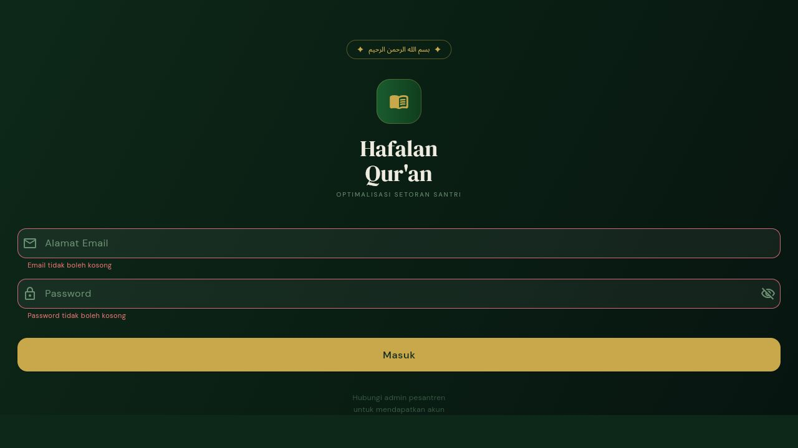
Catatan: skenario yang memerlukan akun dan data Supabase mengikuti alur UI yang diimplementasikan pada project dan dapat dijalankan kembali pada lingkungan dengan data uji.

